DALLMER Sanierungs-Dachablauf 63 T DallBit, DN 100

Dallmer

Eigenschaften

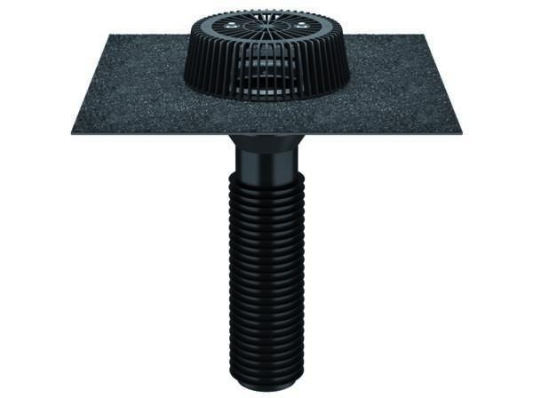

GTIN:

4001636630261

HAN:

630261

Anschluss, Abdichtung

Anschlussmanschette, Anschlussfolie

Beheizbarkeit Ablauf

ohne Begleitheizung

Produkt

Ablauf mit Laub-/Kiesfang

Werkstoff

Kunststoff

Stutzen-Ausführung

senkrecht

Nennweite DN

100,00